# Laboratorul nr. 5 Studiul amplificatoarelor clasa B şi AB

**Obiective.** În urma efectuării lucrării de laborator se învaţă:

* studiul comportării amplificatoarelor clasa B şi AB
* desenarea circuitelor utilizând programul *Capture CIS Lite*;
* utilizarea marker-ilor;
* definirea declaraţiilor de control: *Transient* *Analysis* şi *Fourier Analysis*;
* vizualizarea formelor de undă pentru analiza în timp;

**Tema 8**

Să se deseneze cu ajutorul programului *Capture CIS Lite* circuitele din fig. L5-1 şi să se determine:

* Comportarea în timp pentru semnal de intrare sinusoidal;
* Coeficientul de distorsiuni THD dacă nivelul semnalului de intrare este 1V şi apoi 10V;
* Curentul de mers în gol la amplificatorul clasă AB.

|  |  |
| --- | --- |
|  |  |
| *Amplificatorul clasa B (PAGE1)* | *Amplificatorul clasa AB (PAGE2)* |
|  |  |
| **Fig. L5-1.** *Schemele amplificatoarelor studiate* | |

**Modul de lucru**

1. **Desenarea şi editarea schemelor**
2. **Schema pe mai multe pagini.** Amplificatorul clasă AB se poate desena pe aceeaşi pagină cu amplificatorul clasa B sau se poate desena într-o pagină nouă. Pentru aceasta se dă clic pe butonul  (*Create document (Ctrl+N)*) şi apoi OK în fereastra din fig. L5-2:

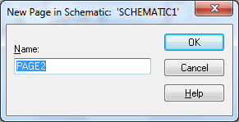

**Fig. L5-2.**

Amplificatorul clasa AB din PAGE2 utilizează aceleaşi surse de alimentare şi aceeaşi sursă de semnal ca amplificatorul clasă B din PAGE1. Simulatorul „vede” cele 2 pagini ca un singur circuit mare.

1. **Răspunsul în timp al amplificatoarelor clasa B şi AB** se face pentru 3 valori ale amplitudinii semnalului de intrare: 1V, 10V și 20V. Se determină THD din fişierul de ieşire (*View Simulation Output File*) şi valorile se notează în **tabelul L5-1**. Parametrii analizelor în timp şi Fourier se prezintă în fig. L5-3. Formele de undă se aduc în lucrare (separat pentru 1V la intrare, respectiv 10V, respectiv 20V).

|  |  |
| --- | --- |
|  | SPAŢIU între V(out1) şi V(out2) |
| *a) Parametrii analizei în timp* | *b) Parametrii analizei Fourier* |
| **Fig. L5-3.** *Parametrii analizelor în timp şi Fourier* | |

1. **Navigarea între PAGE 1 şi PAGE2**. Paginile de lucru se găsesc în meniul *Window*. Se deschide fereastra *Window* (fig. L5-4), se alege PAGE1, se pun 2 markeri individuali de tensiune iar în PAGE2 un marker individual doar la ieşire şi se vizualizează formele de undă.

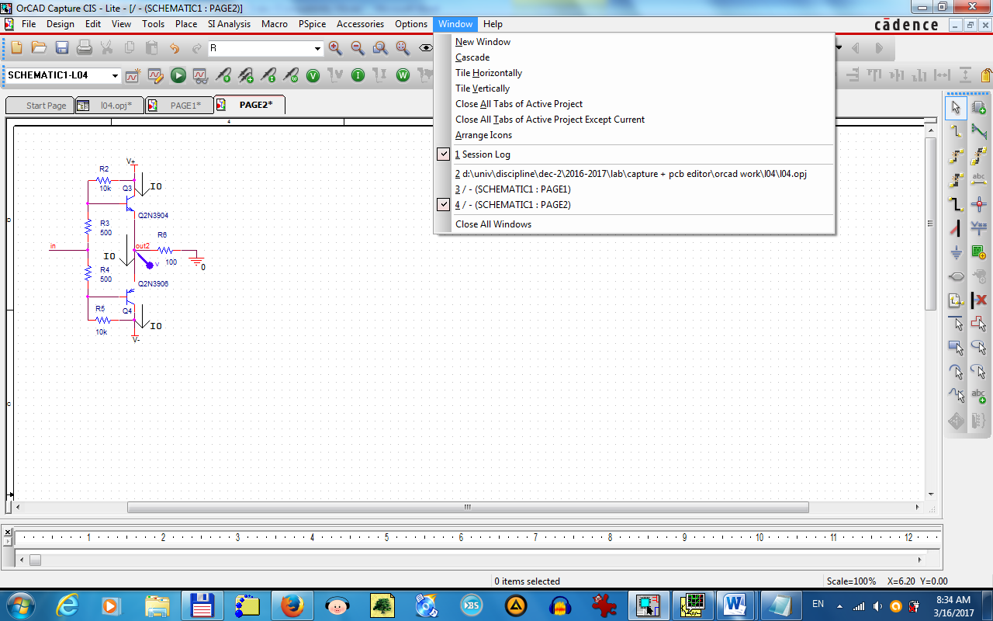

**Fig. L5-4.**

1. **Valoarea curentului de mers în gol** **(din PSF) prin tranzistoare la amplificatorul clasă AB** Pentru sursa de semnal de la intrare, V3, se alege VAMPL=0.
2. Determinaţi şi notaţi în **tabelul L5-2** valoarea curentului de mers în gol, I0 (fig. L5-1, *b*);
3. Determinaţi şi notaţi în **tabelul L5-2** valoarea curentului de mers în gol, I0, dacă R3 şi R4 (PAGE2) se înlocuiesc cu 2 diode de tipul D1N4148, conectate astfel încât să fie în conducţie (fig. L5-5);
4. Dacă în acest ultim caz curentul de mers în gol, I0, este mai mic de 1mA, modificaţi R2 şi R5 din PAGE2 prin încercări considerând, pe rând, valorile: 10k, 5k, 2k, 1k, astfel încât curentul I0 să devină aproximativ 10mA. Completaţi **Tabelul L5-3**.



**Fig. L5-5.** Schema de *determinare a curentului I0 în condiţiile înlocuirii rezistenţelor R3 şi R4 cu diode*

**Cerinţe**

Lucrare trebuie să cuprindă:

* cele 2 scheme;
* 3 forme de undă pentru clasa B și AB, V(in)=1V (se observă distorsiuni de racordare la clasă B), V(in)=10V și V(in)=20V (se observă distorsiuni de limitare la ambele clase);
* tabelul L5-1 completat cu valorile THD;
* valorile de curent de la punctul 5, subpunctele a) şi b) (tabelul L5-2);
* valorile rezistenţelor R2 şi R5 de la punctul 5, subpunctul c) care îndeplinesc condiţia I0≈10mA completând tabelul L5-3.

|  |
| --- |
| **IMPORTANT**  **BUNA PRACTICĂ INGINEREASCĂ cere ca**  **DESENUL să fie foarte CLAR,**  **să nu existe suprapuneri între înscrisuri şi elementele de circuit.**  **Toate înscrisurile (nume, valori, parametri) se deplasează până când se văd clar atât componentele cât şi înscrisurile.** |

**Rezolvare Tema 8**

1. **Schemele proprii**

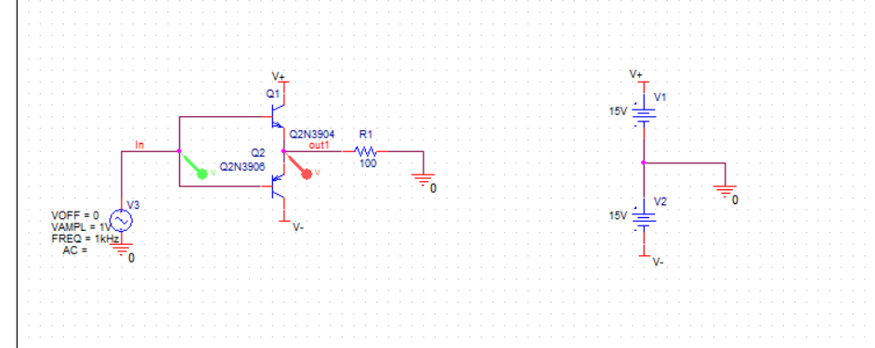

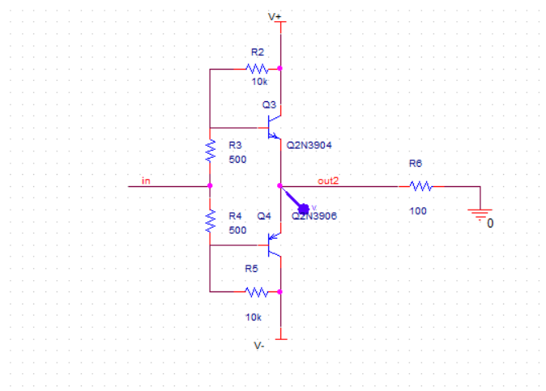

1. **Răspunsul în timp al amplificatoarelor clasa B şi AB pentru V(in)=1V**



1. **Răspunsul în timp al amplificatoarelor clasa B şi AB pentru V(in)=10V**



1. **Răspunsul în timp al amplificatoarelor clasa B şi AB pentru V(in)=20V**



1. **Distorsiunile totale - THD**

**Tabelul L5-1**

|  |  |  |  |
| --- | --- | --- | --- |
| Amplificator clasa | THD|V(in)=1V [%] | THD|V(in)=10V [%] | THD|V(in)=20V [%] |
| B | 51.81 | 4.504 | 7.7357 |
| AB | 0.13365 | 0.26694 | 8.1046 |

1. **Curentul de mers în gol, I0 (=IEQ3, IE,Q4), pentru V(in)=0**

**Tabelul L5-2**

|  |  |  |  |
| --- | --- | --- | --- |
| Pentru R2=R5=10kΩ | IE,Q3 [mA] | IE,Q4 [mA] | IR6 [mA] |
| Dacă R3=R4=500Ω | -3.331 | 3.207 | 0.1243 |
| Dacă D1=D2=D1N4148 | 0.167 | 0.09383 | 0.07538 |

1. **Ajustarea curentului I0, D1=D2=D1N4148**

**Tabelul L5-3**

|  |  |  |  |
| --- | --- | --- | --- |
| R2=R5= | IE,Q3 [mA] | IE,Q4 [mA] | IR6 [mA] |
| 10 kΩ | 0.167 | 0.09383 | 0.07538 |
| 5 kΩ | 0.5277 | 0.4218 | 0.1185 |
| 2 kΩ | 2.909 | 2.783 | 0.1427 |
| 1 kΩ | 11.96 | 11.88 | 0.1412 |

**Întrebări**

1. Care sunt diferențele dintre amplificatoarele clasa B și AB?

Amplificatorul de clasa AB elimina problema de distorsiune a formei de unda creata de amplificatorul de clasa B in punctul de trecere. Amplificatorul de clasa B nu poate fi folosit in aplicatii de precizie audio.

1. Care este valoarea curetului de mers în gol la amplificatorul clasa B?

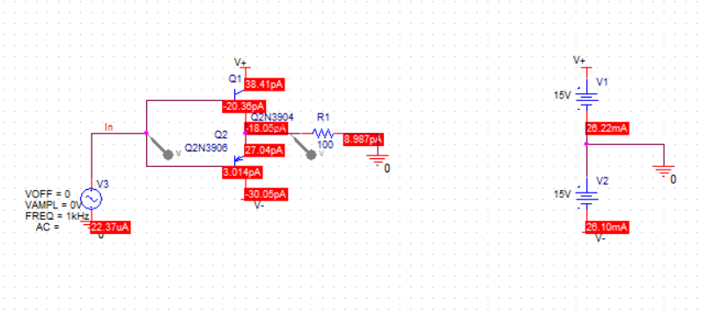

1. Cum se pot prepolariza tranzistoarele unui amplificator clasa AB?

Nu stiu..

1. Care distorsiune este comună la amplificatoarele din ambele clase?

La tensiune de intrare de 20V?

1. La care amplificator, clasa B sau AB, pentru V(in)=1V, distorsiunile sunt mai mari și de ce?

La amplificatorul de clasa B sunt mai mari deoarece apar distorsiuni la punctul de trecere prin zero al semnalului ca urmare a unei zone moarte, unde tensiunile de intrare variaza de la -0,7V la 0,7 pe bazele tranzistorilor unde ambii tranzistori sunt blocati, ei avand nevoie de o tensiune minima de 0,7V pentru a intra în conductie.

1. Cum se numesc distorsiunile de la amplificatorul clasa B și cum pot fi reduse?

Distorsinule amplificatorului de clasa B se numesc Crossover Distorsion…